新建本科院校统计学教学对创新型应用人才培养机制探究

—以宜宾学院为例

范轶玲a，温卉b，周陶c

（宜宾学院 a农林学部; b.发展与规划处;c.公共管理学院，四川 宜宾 644000）

摘要：大数据时代和数字中国发展战略给新建本科院校培养创新人才提出了新的要求。基于此通过分析宜宾学院2012-2022年创新训练项目立项指标，发现统计学教学对大学生创新能力的培养有较大的正向助力，进一步分析了统计学教学对创新型人才培养的作用机制，得出统计学教学、信息素质和创新能力三者内在的一致性和塔状作用机理，并提出要进一步完善非统计专业的统计学教学改革。

关键词：新建本科院校; 统计学教学; 信息素质; 创新能力

**基金项目：**新建院校改革与发展研究中心一般项目“新建本科院校创新型应用人才教学探究：基于统计学教学视角”（项目编号：XJYX2019B11）和一般项目“新型本科院校发展定位与目标规划比较研究—以四川省新建本科院校为例”（项目编号：XJYX2021B21）

1.范轶玲（1980—），女，苗族，重庆，硕士，讲师，主要统计学教学和研究。

2.周陶（1980—），男，汉族，四川乐山人，博士，副教授（通讯作者），公共管理学院院长，主要从事社会统计学教学研究。

引言

新建本科院校是1999年以来，经教育部正式批准，一大批专科学校通过合并、升格、转制等方式组建为具有高等学历教育资格的普通本科高等学校[1]。当前，新建地方本科院校已成为我国高等教育的重要组成部分，也是向“应用转型”的主要力量。

从美国《206l计划：为了全体美国人的科学》报告，到韩国强调“创造要素”的重要性，再到日本提出的《培养具有创造精神的人才》，可见国外高等教育对培养学生的创新创造能力十分重视且力行实践。基于此，我国教育部于2007年启动了国家大学生创新性实验计划，并于2012年在全国推广实施大学生创新创业训练计划，其目的在于提高人才培养质量，提升大学生创新精神和创造能力。再观二十大报告中关于教育的论述：坚持为党育人、为国育才，坚持人才是第一资源、创新是第一动力，推动国家的高质量发展。同时，当前大数据时代和“数字中国”的背景下，大学生的信息素质成为其创新精神和创造能力的前提基础，对新建本科院校人才培养添加了新的内容。

信息素质最早是由美国波尔（Paul Zurkowski）提出“工作中运用信息、学习信息技术、利用信息解决问题的能力”。创新工作过程也是一个信息感知、信息认知、信息整合、信息交合、信息评价的过程与一个信息的输入、处理、输出、反馈的信息创新工作过程[2]。统计学正是一门收集、分析、解释和表述数据的学科，其最基本的特点就是用数据说话。由此可见，统计学教学有利于本科学生信息素质的培养，也是当前新建本科院校培养创新型应用人才不可缺少的部分。

目前，新建本科院校大多并未开设统计学专业，其统计学教学的特点是面向非统计专业学生。但是统计学教学对创新型应用人才培养的重要作用获得学界充分的肯定。岑仲迪等认为非统计学专业的统计学教学的目的是使学生在学习中获得应用统计方法解决实际问题的技能，为自己将来所要从事的专业服务[3]。因此，通过统计学教学让非统计学专业学生形成统计学思想[4]即：定量认识的思想、总体认识的思想、均值评价的思想、综合评价的思想、权数的思想，正确认识统计规律的思想[5]有益于树立和培养学生的信息素质，是培养创新型应用人才的重要抓手[6]。宜宾市是四川省唯一产教融合试点城市。宜宾学院则是宜宾市唯一一所本土新建本科院校，一直高度重视大学生创新创业计划项目，提升大学生创新精神和创造能力，促进大学生就业，积极践行习总书记来川来宜讲话重要指示精神。鉴于此，以宜宾学院为例，研究统计学教学对创新型应用人才培养机制，对新建本科院校进一步发展转型培养创新型应用人才具有积极的参考价值和意义。

一、统计学教学与创新型人才培养现状

（一）宜宾学院创新型人才培养现状

宜宾学院作为新建本科院校，同样是向“应用转型”的地方高校，其人才培养目标鲜明地指出要培养“创新型、应用型”人才。但“终身之计，莫如树人”（《管子·权修》）[7]，人才培养的成效是内涵的，其表达也需要较长时间积淀。因此，本文选取大学生创新创业训练立项数据作为宜宾学院创新型人才培养的现状指标进行分析。究其原因主要是因为：一是大创项目的根本宗旨是培养大学生创新精神和创造能力；二是大创项目重视大学生参与创新创业项目的过程而非结果，目的是锻炼学生的能力。三是大创项目分为：创新训练项目、创业训练项目和创业实践项目，其中创新训练项目是指大学生在导师指导下，自主完成创新性研究项目等工作，是三个项目中参与人数最多的项目，旨在培养学生创新能力、学术研究能力等能够为学生今后的升学、就业和创业夯实创新实践的基础。故选用宜宾学院2012年—2022年大创项目中创新训练项目的国家级和省级立项指标来分析宜宾学院近10年来创新型人才培养现状。

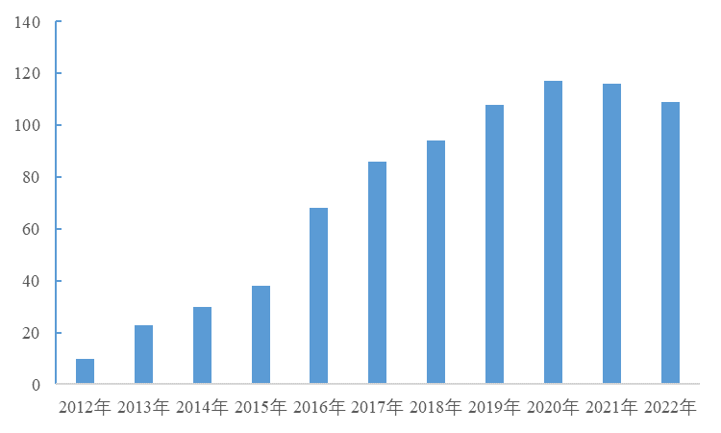

图1.2012-2022年宜宾学院创新训练项目省级及以上立项数

从图1可以发现，宜宾学院创新训练国家级和省级立项数量呈现逐年上升结果。由于2012年尚未创立省级层面立项，因此数量较少。2016年学院立项创新项目68项几乎是2015年的一倍，并在2019年突破百项。由图可知，就省级以上大创项目创新训练项目立项指标来看，宜宾学院近10年来，创新型人才培养成效斐然。

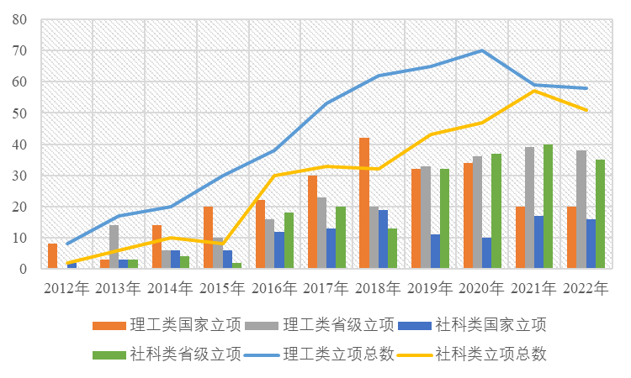

图2.2012-2022年文理专业立项数对比

创新工作是对信息或者数据收集、处理和表达的反映。因此，学科的异质性对创新训练立项势必会产生影响。宜宾学院进行了学部制改革，目前理工类学部7个包括：国际应用技术学部、农林与食品工程学部、质量管理与检验检测学部、人工智能与大数据学部、智能制造学部、理学部和材料与化学工程学部；人文社科类学部8个包括：经济与工商管理学部、文学与音乐艺术学部、国际教育学部、教育学部、法学与公共管理学部、艺术与产品设计学部、马克思主义学院和体育与大健康学院。图2可知，2012—2022年宜宾学院理工类学部立项总数一直高于人文社科类学部，从2015年开始人文社科类立项数开始提升，2021和2022年逐渐与理工类学部持平。从统计学教学的视角可以发现：理工类学部虽不是专门开始的统计学专业，但是其统计学教学的开设范围、内容深度和应用程度都要明显高于人文社科类学部。其学科的实验科学禀赋能够更好地训练学生信息或者数据的采集、处理、分析和表达能力。但随着大数据时代的来临，特别是十九大召开前后，国家对大数据、数字经济以及对人才调查分析能力的重视，人文社科类学部迅速增强其选题项目中调查统计方法的运用，通过用数据说话来表达创新思维。因此，从2018年开始人文社科学部立项数不断提升逐步追平理工类专业。

（二）统计学教学与创新人才培养的关联

由于宜宾学院理工类学部几乎全部开设了统计学教学课程，而人文社科类学部统计学教学开设有差异性，因此选择人文社科类学部创新训练立项指标来分析统计学教学与创新型人才培养的关联更有针对性和代表性。

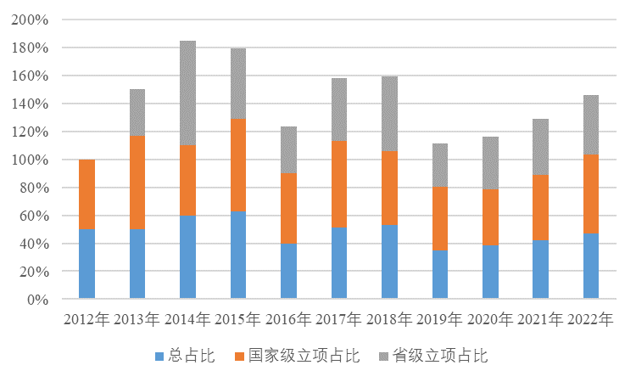

图3.社科学部涉及统计方法运用立项占比

图3是宜宾学院人文社科学部2012-2022年立项选题中涉及统计方法运用的立项数占总立项数的占比分析。由上图可见，总占比均值为47.72%，国家级项目占比均值为53.3%，而省级项目占比则为40.22%。由此可见高级别立项评审标准更青睐于训练学生对统计思维、创新工作的训练。

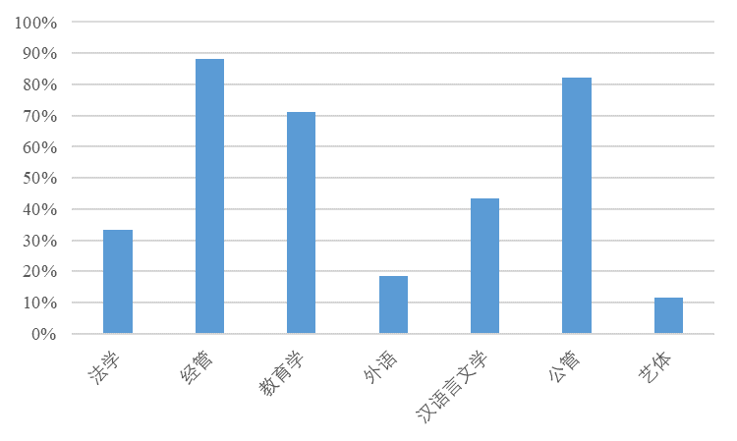

图4.社科学部主要学科涉及统计方法运用立项比例分布

通过进一步分析人文社科类学部学科之间统计学教学的差异性来反映人文社科学部主要学科之间统计学教学对创新训练项目立项的影响。图4中经管和公管两个管理类一级学科所立项选题中80%以上的立项涉及调查统计方法，均值为85.15%，然后是教育学达到71.2%，其次是汉语言文学专业43.4%，再次是法学为33.4%，最后两位分别是外国语和艺体类学科。同时，宜宾学院人文社科学部中开设统计学教学的学科集中在经管、公管、教育学、社会工作和体育，其中经管、公管和教育学为必修考试课，其余为选修考查。因此，比例较高的三个学科，特别是管理学门类学科对学生统计思维的培养更为深入，在创新训练立项方面能够有较为明显的表现达，而文学专业随着非遗文化类项目的增加提高了调查统计方法在项目训练中的运用，所以比例也较高。

综上，通过分析宜宾学院2012-2022年的大学生创新创业训练立项指标，发现：学院对创新型人才培养方面的成效确实有了显著的提升。同时统计学教学有助于构建学生统计思维，锻炼学生数据采集、处理和表达的能力，对于提升学生创新能力有较大的正向助力，特别是在人文社科学部表现的更为显著。

二、统计学教学对创新人才培养的机制分析

二十大报告提出必须坚持“创新是第一动力”，同时习近平同志指出创新的根本在于人才。而在大数据时代背景和数字中国的发展战略下，创新型人才的培养必然赋予了时代的新要求，即信息素质的培养，这是现代信息社会的必然需求；而统计学教学对培养学生的信息素质具有先天的禀赋优势。由此形成：统计学教学、信息素质、创新能力的塔状机制结构，见图5。

图5.统计学教学与创新能力培养关系图

统计学教学

信息素质

创新能力

（一）信息素质有利于培养创新能力

创新能力最直接的表现就是发明和发现，形式可以是理论、概念、技术、产品等。从创新能力培养的角度看，具有创新能力的大学生应当具备创新意识、创新思维、科研能力。现代信息社会，大学生创新能力的培养必不可少的是对信息获取、处理、分析、利用和表达的一系列方法和技能。因此，信息素质对有利于创新能力的培养，主要作用表现在以下三个方面：

1.信息素质有助于大学生树立创新意识

创新意识的培养是要大学生树立创新目标，开发其创新潜力和激情。创新意识要使大学生具备敏锐的洞察力。信息素质的训练能够使大学生对各种信息形成自觉的反应，对需求信息的敏感性增强。信息时代，培养大学生强烈的信息意识，提升其对信息的感应力、对信息的识别能力，才能凝练出新思想、新知识和新发现。反之，在当前大数据时代下大学生难以树立创新目标。

2.信息素质有助于大学生构建创新思维

创新的关键是创新思维，因为人的一切创新都始于思维的创新[8]。创新思维由知识和思维活动组成，思维活动本质是对知识的加工、处理。创新思维的培养表现在培养大学生敢于突破既定思维约束，用于且善于提出新的观点或方法。由此可见，大学生创新思维的形成需要信息的积累、交叉和剌激，来点燃创新的火种。因此，信息素质的训练有利于大学生学习和实践中按照信息处理分析的辩证思维使自身的创新思维能力不断增强。

3.信息素质有助于大学生提高科研能力

科学研究一般程序大致分五个阶段：选择研究课题、研究设计、搜集资料、整理分析、得出结果[9]。从创新能力的构成因素来看，一个具有创新能力的人往往要求具备较强的自学能力、信息加工能力、分析判断能力[10]。就大学生而言，自主学习、信息加工和分析判断能力正是科研能力的体现。因此，良好的信息素质培养，有利于大学生形成良好的自学能力，以及利用现代信息技术和网络系统采集、储存信息、管理信息，并根据目的分析信息，持续地学习掌握新知识、不断完善自身知识结构，进而为创新夯实基础创造条件。

（二）统计学教学有利于培养信息素质

信息素质是一种综合的、在信息社会具有重要独特作用的基本素质，是当代大学生素质结构的基本内容之一[11]。信息素质的培养有赖于对信息的获取、分析、加工和表达的能力，这与统计思想如出一辙。因此，统计学教学对信息素质的培养有三个方面的促进作用。

1.统计学教学有利于信息意识的培养

信息意识即人对信息的自觉和能动反应。信息意识的表现体现在三个方面：一是对信息的敏锐感受，二是对信息的持久观察，三是对信息价值思辨和判读。统计学教学通过激活学生对数字的敏感性，引导其构建信息“数据库”，使学生养成关注热点时事政治的习惯，启发学生对数字信息“己然而然”的思辨精神。由此促进学生统计思想的形成，特别是“为何统计”的思想从认知、研究等方面体现统计目的，可以有意识地培养学生对信息的认识、发现、开发、利用的目的行动，逐渐形成自觉行动，最终潜移默化地树立信息意识。

2.统计学教学有利于信息思维的培养

信息思维即对信息本身的看法、认识以及对信息的本质、价值和特征的认识,其核心就是信息价值观[6]。信息时代最主要的特征就是用数字说话，而统计学教学的基本特点就是以数字为语言。统计学教学过程中通过衍生讲授信息的功能和价值等内容，来培养学生的数据与信息之间的关联思维，了解数字资源和统计技术在创新工作中的作用，认识信息社会功能和商品价值，从而建构统计信息思维。

3.统计学教学有利于信息能力的培养

信息能力即人对信息采集、梳理、处理分析和表达信息的能力。统计学教学的重点内容是“如何统计”即统计的方法论，概括为如下12个字：察、量、分、合、描、表、较、联、估、测、限、策[4]。通过统计学教学关于发现问题、收集数据、整理数据、分析数据、解释数据和表达数据的训练，使学生获取信息的获取能力、加工能力、利用能力和应用能力。这一训练过程也与科研过程保持内在的一致性，在提高信息能力的同时促进了学生科研创新能力。

创新意识

创新思维

科研能力

信息意识

信息思维

信息能力

统计思想

统计思维

统计方法

创新能力培养

信息素质培养

统计学教学

图6 统计学教学对创新能力培养机制图

三、结束语

综上所述，统计学教学能够促使大学生树立统计思想，熟悉并应用数据表达、数据说话的自觉行为，以及提高对信息的敏感性，逐渐善于对研究目的相关的信息进行收集、整理、储存，根据多元融合形成的创新观点的引导下进行数据的分析和解释，并用数据表达出新的想法、观念和产品。从图6可以看出统计学教学从基底逐步影响创新能力培养。因此，统计学教学与信息素质、创新能力三者之间存在必然的内在一致性，形成了统计学教学对创新能力培养的机制。新建本科院校虽然没有专门开始统计学专业，但是通过统计学教学课程的开设确实对大学生创新能力的培养起到了有益的促进，从宜宾学院2012-2022年年创新训练项目立项指标可见一斑。因而，进一步完善和改革新建本科院校统计学教学，提高其对大学生信息素质和创新能力培养的有效性和针对性，有益于更好践行为党育才、为国育才的理念。

参考文献：

[1]商小春.四川新建本科院校科研现状分析[J].科教文汇(下旬刊),2019(02):148-149.

[2]李明珍,曲长生.论大学生信息素质教育与创新能力的培养[J].现代情报,2007(03):197-199.

[3]岑仲迪.应用型人才培养目标下非统计学专业的统计学教学思考[J].浙江万里学院学报,2009,22(05):86-88.

[4]李金昌.关于统计思想若干问题的探讨[J].统计研究,2006(03):31-37+81.

[5]熊健益.非统计专业学生统计思想的培养[J].合作经济与科技,2011(04):104-105.

[6]韩秀兰.统计学教学中大学生信息素质培养方法探讨[J].山西财经大学学报(高等教育版),2007(04):57-59.

[7]（唐）房玄龄注；（明）刘绩补注；刘晓艺校点.管子·轻重戊[M].上海：上海古籍出版社.2015.

[8]邢燕丽.信息素质教育改革与大学生创新能力培养[J].图书馆工作与研究,2009(03):93-96.

[9]杨玉清,何静.统计学教学与大学生科研能力培养[J].新疆社科论坛,2015(05):108-110.

[10]徐华,乔东枝,张树中.信息素质教育与大学生创新能力的培养[J].广东交通职业技术学院学报,2006(04):125-128.

[11]邹志仁.试论大学生的信息素质教育[J].大学图书馆学报,2000(03):61-63.

Study on the role of Statistics Teaching in Innovative ability Talent Cultivation Mechanism of newly-built undergraduate colleges——take Yibin University as an example

FanYilinga， WenHub，Zhoutaoc

（a. School of Life Sciences and Food Engineering ,b. Development and Planning Division , c. School of public administration ,Yibin University, Sichuan, YiBin 64400）

**Abstract：**The era of big data and the development strategy of digital China have put forward new requirements for the cultivation of innovative talents in newly built undergraduate colleges. Based on this, this paper analyzes the indicators of innovation training projects approved by Yibin University from 2012 to 2022. The results show that statistics teaching has a positive effect on the cultivation of college students' innovation ability. This paper further analyzes the effect mechanism of statistics teaching on the cultivation of innovative talents, and draws out the internal consistency and tower effect mechanism of statistics teaching, information quality and innovation ability, and proposes to further improve the reform of statistics teaching in non-statistics majors

**Keywords：**Newly-built undergraduate colleges; Statistics Teaching; Information basic quality; Innovative ability

邮寄地址：四川省宜宾市翠屏区宜宾学院A区一平台；邮编：644000；范轶玲（收）；联系电话：13619038981.